迦密聖道中學  2025 – 2026 下學期考試  中三級 電腦認知  試題簿  日期: __________  時間: __________  時限: 30 分鐘  頁數: 9 頁  總分: 50  考生須知:  - 考生須於試題及答題紙的第一頁適當位置填寫考生姓名、班別、學號及試場。  - 全卷共有五個部分，分別為甲部、乙部、丙部、丁部及戊部。  所有題目均須作答。答案須寫在答題紙中適當的位置內。 | 姓名  班別  學號  試場  評卷員用  總分 / 50

2025-2026 下學期考試
電腦認知
中二級
甲部 – 多項選擇題 (20分)
本部共有20題。請選擇最合適的答案，並使用 HB 鉛筆填滿圓圈作答。

1. 老師要求用生成式 AI 整理一份 PDF 通告重點，下列哪項較屬合理應用？

(1) 把長文摘成短摘要
(2) 就內容提出問答
(3) 協助檢查是否遺漏日期／地點

A. 只有 (1)
B. 只有 (1) 和 (2)
C. 只有 (2) 和 (3)
D. (1)、(2) 和 (3) 皆是

2. 執行 `import cv2` 時出現 `ModuleNotFoundError`，較合理處理是？
A. 用 pip 安裝套件
B. 不用處理
C. 改用 Word
D. 刪除 Python

3. AI 捏造看似可信但不存在的內容，較適合稱為？
A. 降噪
B. 快取
C. 幻覺（Hallucination）
D. 迭代

4. 用 AI 協助寫報告，下列哪項最符合「負責任使用」？
A. 完全不用工具
B. 假設 AI 永遠正確
C. 只貼 AI 答案
D. 對照官方資料再寫

5. 語音轉文字程式因網絡中斷崩潰，較應加入？
A. while True
B. try…except
C. import json
D. for 迴圈

6. 要在影片追蹤足球，下列步驟次序最合理？
A. 只 imread
B. init → selectROI → update
C. 只 update
D. selectROI → init → update

7. 人臉偵測誤判框太多，較合理調整是？
A. 提高 minNeighbors
B. 播 mp3
C. 刪模型檔
D. 降低 minNeighbors

8. 使用生成式 AI 閱讀長 PDF 時，下列哪項較**不**合理？
A. 翻譯關鍵字
B. 提取日期
C. 刪除同學檔案
D. 整理要點

A. 第 0 秒
B. 預設鏡頭
C. 靜音
D. 第 0 張圖
A. 預設鏡頭
B. 第 0 張圖
C. 第 0 秒
D. 靜音

10. Vibe Coding 下，學生最合適扮演？
A. 只畫圖
B. 總監（構思、測試、修正）
C. 抄襲 AI
D. 只閱卷

11. AI 寫的遊戲太快，學生最應？
A. 改紙筆玩
B. 直接交卷
C. 刪除程式
D. 測試後請 AI 調整（迭代）

12. 拍照做人臉偵測前先把影像轉灰階，主要原因是？

A. 減少運算量、加快處理
B. 令相片變彩色
C. 用來翻譯句子
D. 用來播放 mp3

13. 即時鏡頭追蹤要較流暢，較宜選 KCF 而非 CSRT，因為？

A. KCF 一定較準確
B. KCF 一般較快
C. CSRT 不能追蹤
D. 兩者完全相同

A. 未設定 password.json 路徑
B. 未裝 tkinter
C. 未灰階
D. 未圈選 ROI
A. 未裝 tkinter
B. 未設定 password.json 路徑
C. 未灰階
D. 未圈選 ROI

A. gTTS
B. recognize_google
C. os.remove
D. detectMultiScale
A. gTTS
B. detectMultiScale
C. os.remove
D. recognize_google

16. 測驗程式把題目放在 quiz_data.json，主要是為了？

A. 只能老師使用
B. 不用寫任何程式
C. 一定不會出錯
D. 程式與題目資料分開，方便更新題庫

A. playsound
B. Haar Cascade
C. tkinter
D. gTTS
A. tkinter
B. gTTS
C. Haar Cascade
D. playsound

A. CSRT
B. 不用 tracker
C. MOSSE
D. KCF
A. MOSSE
B. CSRT
C. KCF
D. 不用 tracker

19. 把 AI 生成內容直接交功課且完全不註明，最違反？
A. 亮度
B. 檔名
C. 清潔
D. 學術誠信

20. 課堂鏡頭畫面全黑，較應先檢查？
A. 是否已用 pip 安裝 gTTS
B. JSON 格式
C. 鏡頭／VideoCapture 是否成功開啟
D. 是否已轉灰階

- 乙部 – 配對題 (10 分)
函數庫配對：請將正確功能字母填入括號內。 (5分)
功能庫：
A. 播放 mp3 音訊
B. 把文字轉成語音（TTS）
C. 把語音轉成文字（STT）
D. 在影像中偵測人臉
E. 刪除資料夾內的檔案

函數庫 | 功能（請填寫字母）
playsound | (a)
gTTS | (b)
SpeechRecognition | (c)
os.remove() | (d)
detectMultiScale() | (e)
- 程式步驟配對：根據描述選出最合適的步驟字母。 (5分)

步驟：
A. adjust_for_ambient_noise()
B. audio.save("audio.mp3")
C. recognize_google()
D. cv2.cvtColor(..., cv2.COLOR_BGR2GRAY)
E. cv2.selectROI()

描述 | 步驟（請填寫字母）
把 TTS 語音儲存為 mp3 檔。 | (a)
把彩色影像轉為灰階以提高效率。 | (b)
開始 STT 前，先進行環境降噪。 | (c)
物件追蹤前，手動圈選要追蹤的目標。 | (d)
把錄到的語音轉成文字。 | (e)

丙部 – 是非題 (5分)
請判斷下列敘述是否正確，正確填 T，錯誤填 F。 (每題 1 分)

- 課堂建議使用 playsound==1.2.2 以減少播放問題。
- Vibe Coding 代表 AI 第一次就一定完美，不需要修改。
- STT 程式使用 try…except 可處理聽不清或服務錯誤。
- `password.json` 是用來儲存同學遊戲分數的檔案。
- 外建函數庫跟 Python 一起安裝，完全不需要 pip。

丁部 – 填充題 (10 分)
- 請在空格內填入最合適的文字。（每空格 1 分）
yue playsound SpeechRecognition gTTS password.json
文字轉語音常使用 ________ 函數庫把文字變成語音。
  - 播放 mp3 常使用 ________ 函數庫。
  - Google 翻譯需要 ________ 憑證檔。
  - 辨識廣東話時，language 參數常用 ________。
  - 語音轉文字使用 ________ 函數庫。
  - 請在空格內填入最合適的文字。（每空格 1 分）
電腦視覺常用 OpenCV，安裝指令為 pip install ________。
- 測驗程式從 ________ 檔讀取題目（分開資料與程式）。
quiz_data.json opencv-python cvtColor xml 高級程式員
Vibe Coding 中，AI 像________，學生像總監。
  - 把彩色影像轉灰階使用 cv2.________()。
  - 人臉模型 Haar Cascade 的副檔名是 ________。

戊部 –問答題 (5分)
- 根據筆記，Vibe Coding 為什麼需要「迭代（Iteration）」？請舉一個例子說明。（5 分）

~全卷完~

迦密聖道中學
2025 – 2026 下學期考試
中三級 電腦認知
答題紙
班別： ( ) 日期：15/06/2026
姓名： 時間：30 分鐘
甲部 – 多項選擇題 (20分)
本部共有20題。請選擇最合適的答案，並使用 HB 鉛筆填滿圓圈作答。
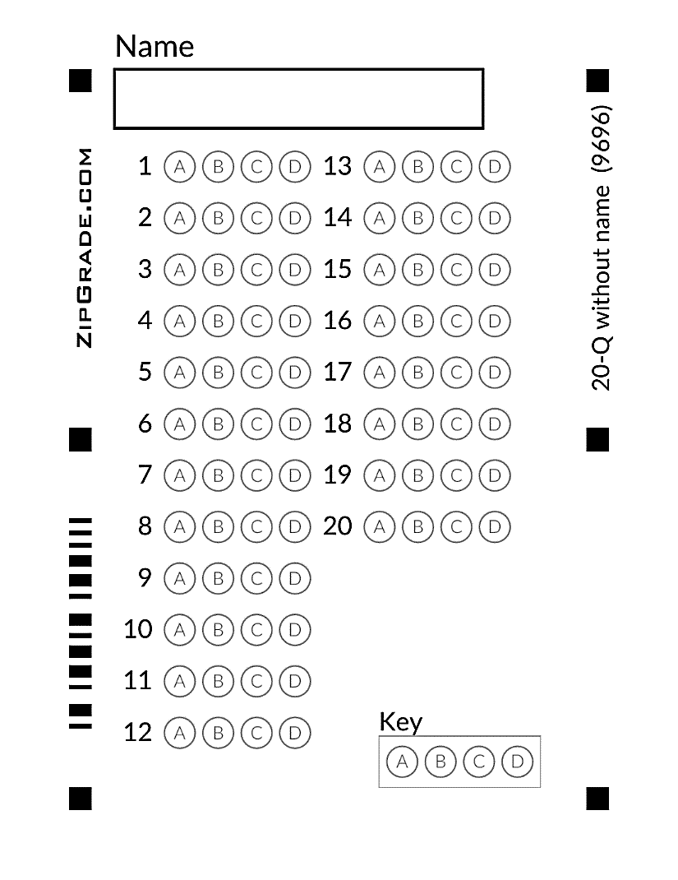
乙部 – 配對題 (10 分)
將最合適的答案字母填在括號內。

1. | (a) | (b) | (c) | (d) | (e)
2. | (a) | (b) | (c) | (d) | (e)

丙部 – 是非題 (5 分)
判斷下列各項，正確填「T」，錯誤填「F」。

1. | (a) | (b) | (c) | (d) | (e)

丁部 – 填充題 (10 分)
從字庫中選擇最合適的詞語填在橫線上。

1. (a) __________________________
(b) __________________________
(c) __________________________
(d) __________________________
(e) __________________________
2. (a) __________________________
(b) __________________________
(c) __________________________
(d) __________________________
(e) __________________________

戊部 – 問答題 (5 分)

1.

全卷完

迦密聖道中學
2025 – 2026 中三級 電腦認知科下學期考試 (評分準則)
甲部： 多項選擇題 (20分)
DACDB BACBB DABAC DCADC

乙部： 配對題 (10分)
1. (a) A @1分
(b) B
(c) C
(d) E
(e) D

2. (a) B @1分
(b) D
(c) A
(d) E
(e) C

丙部： 是非題 (5分)
1. (a) T @1分
(b) F
(c) T
(d) F
(e) F

丁部：填充題 (10分)
1. (a) gTTS @1分
(b) playsound
(c) password.json
(d) yue
(e) SpeechRecognition

2. (a) opencv-python @1分
(b) quiz_data.json
(c) 高級程式員
(d) cvtColor
(e) xml

戊部：短答題 (5分)
1. AI 很少一次就完美；學生要測試後再提出修改（例如調慢速度、改顏色）。例子：接蘋果遊戲太慢／太快要叫 AI 改。

